附件：家具评估测算项目需求及相关要求
2023年8月10日，我校对黄海校区五六舍家具项目进行了政府采购，8月底，中标供应商供货后，对货物验收中发现1包、2包、4包供应的家具个别部件与招标参数不符。请分别对1包、2包、4包的家具进行科学评估测算，计算出与按招标参数加工家具的价格差。
一、招标文件技术要求单位数量
001包组：
序  号 | 产品名称 | 技术要求单位数量
（一） | 上下铺  铁床 | 样式参考图片（图片仅供参考，技术参数以文字描述为准）  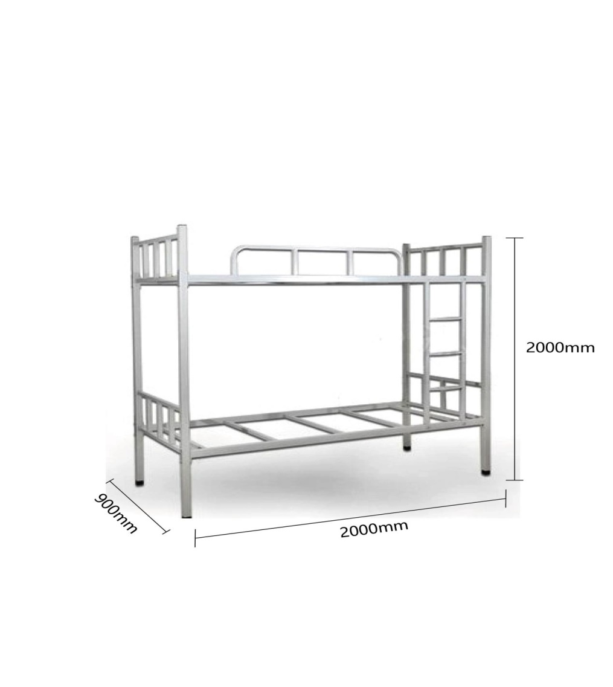  ★1、数量：288套，每套床包含2个床垫子和2张床板子。  ★2、材质：钢管，床表面喷涂浅灰色漆，床板为实木多层床板，床垫为布面全棕床垫。  ★3、床规格：长2000*宽900*高2000mm，下铺距地面高450mm，上铺距地面高1650mm。床板规格：1900*840*16mm。床垫规格：1900*860*50mm。其中，床板厚度不低于16mm，其他数值允许在+5mm范围内。  ★4、床铺与立柱之间采用三卡扣件活连，卡扣下方以及床梯子的后方均用螺丝固定。  三卡扣样式参考图片（图片仅供参考，技术参数以文字描述为准）  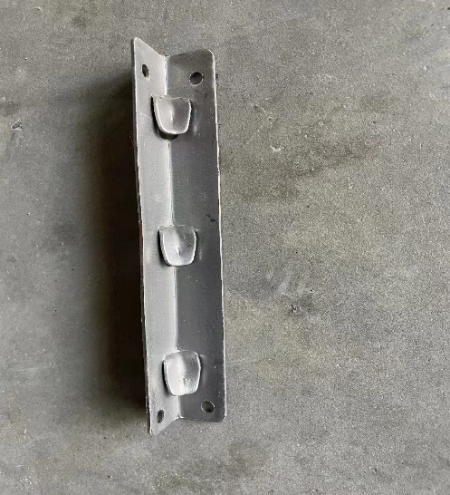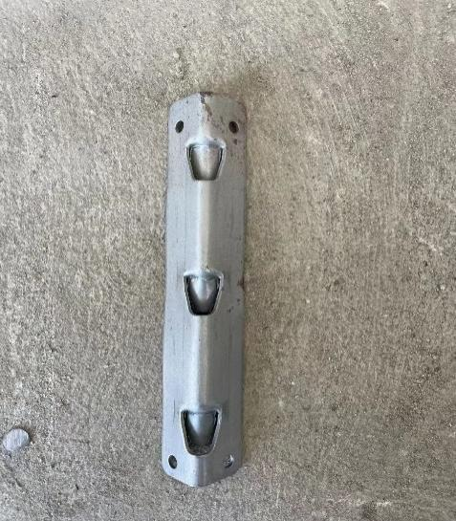  ★5、立柱：加厚钢管立柱50*50*1.5mm厚，上下层钢结构承重＞500kg。  ★6、水平大杠、小杠：钢管60*30*1.5mm  ★7、床铺下方5支横方管，钢管选材25*25*1.2mm，焊接连接。  ★8、上铺单侧护栏：长1200-1400mm，如有床垫高应不小于200mm，如不放床垫高应不小于300mm,床梯所在部位的洞口≤600mm，钢管选材25*25*1.2mm。  ★9、爬梯：上下为U型卡槽嵌入水平大杠连接，梯宽不小于350mm，钢管选材25*25*1.2mm。横撑带椭圆形防滑踏板，踏板材质PP工程塑料，踏板最长和最宽尺寸不小于246*60mm。  ★10、床头和床尾横杆选材30*30*1.2mm：中间3支立柱选材25*25*1.2mm。  ★11、底脚和顶盖：塑胶内塞。  ★12、卡扣挂件202*32*32*2mm以上。  ★13、上下铺铁床要求外观、理化性能、力学性能：符合GB/T3325-2017《金属家具通用技术条件》国家标准；床类耐久性：符合GB/T35607-2017《绿色产品评价 家具》；油漆及床板甲醛释放量：符合GB18580-2017《室内装饰装修材料 人造板及其制品中甲醛释放限量》国家标准，甲醛释放量≤0.124mg/m³；床板浸渍剥离：符合GB/T 9846-2015《普通胶合板》执行标准。  ★14、喷漆采用喷砂抛纹和高压静电喷涂，喷涂前除锈，浅灰色漆面均匀一致。  ★15、外观无瑕疵，结构无松动。五金件安装齐全、牢固，无噪声。  ★16、焊接接口光滑平整。边角整洁干净、光滑，手感顺滑，无锯齿状粗糙物。  ★17、床板：扎实、坚硬、耐高温，木纹清晰，确保颜色和纹理一致。
002包组：
序  号 | 产品名称 | 技术要求单位数量
（一） | 上下铺  铁床 | 样式参考图片（图片仅供参考，技术参数以文字描述为准）  ★1、数量：256套，每套床包含2个床垫子和2张床板子。  ★2、材质：钢管，床表面喷涂浅灰色漆，床板为实木多层床板，床垫为布面全棕床垫。  ★3、床规格：长2000*宽900*高2000mm，下铺距地面高450mm，上铺距地面高1650mm。床板规格：1900*840*16mm。床垫规格：1900*860*50mm。其中，床板厚度不低于16mm，其他数值允许在+5mm范围内。  ★4、床铺与立柱之间采用三卡扣件活连，卡扣下方以及床梯子的后方均用螺丝固定。  三卡扣样式参考图片（图片仅供参考，技术参数以文字描述为准）  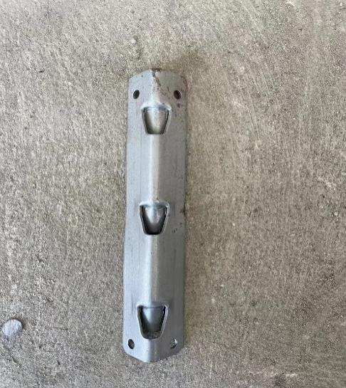  ★5、立柱：加厚钢管立柱50*50*1.5mm厚，上下层钢结构承重＞500kg。  ★6、水平大杠、小杠：钢管60*30*1.5mm  ★7、床铺下方5支横方管，钢管选材25*25*1.2mm，焊接连接。  ★8、上铺单侧护栏：长1200-1400mm，如有床垫高应不小于200mm，如不放床垫高应不小于300mm,床梯所在部位的洞口≤600mm，钢管选材25*25*1.2mm。  ★9、爬梯：上下为U型卡槽嵌入水平大杠连接，梯宽不小于350mm，钢管选材25*25*1.2mm。横撑带椭圆形防滑踏板，踏板材质PP工程塑料，踏板最长和最宽尺寸不小于246*60mm。  ★10、床头和床尾横杆选材30*30*1.2mm：中间3支立柱选材25*25*1.2mm。  ★11、底脚和顶盖：塑胶内塞。  ★12、卡扣挂件202*32*32*2mm以上。  ★13、上下铺铁床要求外观、理化性能、力学性能：符合GB/T3325-2017《金属家具通用技术条件》国家标准；床类耐久性：符合GB/T35607-2017《绿色产品评价 家具》；油漆及床板甲醛释放量：符合GB18580-2017《室内装饰装修材料 人造板及其制品中甲醛释放限量》国家标准，甲醛释放量≤0.124mg/m³；床板浸渍剥离：符合GB/T 9846-2015《普通胶合板》执行标准。  ★14、喷漆采用喷砂抛纹和高压静电喷涂，喷涂前除锈，浅灰色漆面均匀一致。  ★15、外观无瑕疵，结构无松动。五金件安装齐全、牢固，无噪声。  ★16、焊接接口光滑平整。边角整洁干净、光滑，手感顺滑，无锯齿状粗糙物。  ★17、床板：扎实、坚硬、耐高温，木纹清晰，确保颜色和纹理一致。
004包组：
序  号 | 产品名称 | 技术要求单位数量
（一） | 四洞  学习桌  （四人位） | 样式参考图片（图片仅供参考，技术参数以文字描述为准）  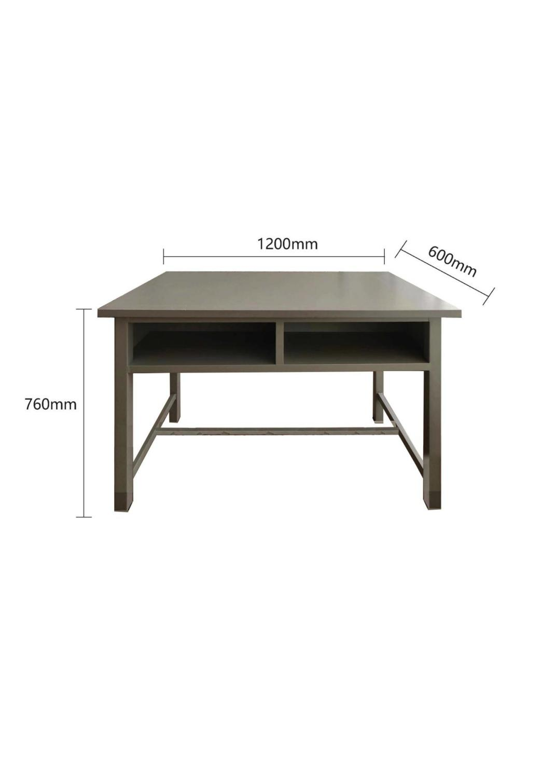  ★1、数量：272张  ★2、规格：1200*600*760 mm（允许在+5mm范围内）；铁艺材质规格：40*40*1.5mm厚，两侧各2个洞。  ★3、连接：桌面与铁架间通过16根以上螺丝连接（或其他更为牢固连接方式），桌腿安装防滑底垫。桌腿有一根横撑。  ★4、材质：灰色，木面铁架，台面选用优质三聚氰胺纸饰面刨花板，厚度25mm（允许在±2mm范围内）。桌面注塑封边，双侧圆边，材质PP工程塑料。  ★5、板材要求：甲醛释放限量符合GB18580-2017《室内装饰装修材料 人造板及其制品中甲醛释放限量》≤0.124mg/m³；TVOC 、静曲强度和弹性模量、内结合强度、含水率、吸水厚度膨胀率、握螺钉力、表面耐划痕符合GB/T 35601-2017《绿色产品评价 人造板和木质地板》、GB/T 15102-2017《浸渍胶膜纸饰面纤维板和刨花板》国家标准。  ★6、成品环保要求：外观、理化性能、力学性能符合GB/T3325-2017《金属家具通用技术条件》国家标准；甲醛释放限量符合GB18584-2001《室内装饰装修材料 木家具中有害物质限量》≤1.5mg/L，桌面水平耐久性、静曲强度和弹性模量符合GB/T 35607-2017《绿色产品评价 家具》、GB/T 15102-2017《浸渍胶膜纸饰面纤维板和刨花板》国家标准。
（二） | 凳子 | 样式参考图片（图片仅供参考，技术参数以文字描述为准）  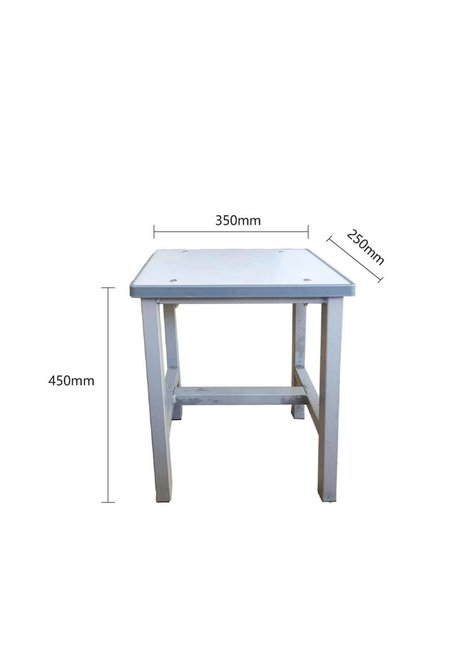  ★1、数量：1088把  ★2、材质：灰色，木面铁架。台面选用优质三聚氰胺纸饰面刨花板，基材：采用优质品牌刨花板，厚度25mm（允许在±2mm范围内）；凳面注塑封圆边，材质PP工程塑料。  ★3、规格：350*250mm*450mm（允许在+5mm范围内）；铁艺材质规格：25*25*1.2mm厚，厚度需满足国标钢管合理公差范围。  ★4、连接：凳子上面与铁架间通过4根不小于M6的螺丝杆连接，并保证螺丝帽不突出于凳面。凳腿有一根横撑，凳腿安装防滑脚垫。  ★5、环保要求：板材：甲醛释放限量符合GB18580-2017《室内装饰装修材料 人造板及其制品中甲醛释放限量》≤0.124mg/m³，TVOC 、静曲强度和弹性模量、内结合强度、含水率、吸水厚度膨胀率、握螺钉力、表面耐划痕符合GB/T 35601-2017《绿色产品评价 人造板和木质地板》、GB/T 15102-2017《浸渍胶膜纸饰面纤维板和刨花板》国家标准。
二、与招标文件不符情况
1包、2包、4包的家具与招标参数存在以下不符情况：
（一）1包与招标文件不符情况：
1.水平小杠未达标，实测30*30钢管，招标文件规定水平小杠为60*30*1.5的钢管。
2.5个部位钢管厚度不达标：床头床尾横杆、床头床尾3支立柱选材、护栏、爬梯、床铺5支横方管的钢管厚度均为1.04mm，未达标。招标文件规定此5个部位钢管厚度为国标1.2mm，达标范围1.06-1.34mm。
3.爬梯横撑踏板不达标，实测240*35mm，招标文件规定“横撑带椭圆形防滑踏板，踏板材质PP工程塑料，踏板最长和最宽尺寸不小于246*60mm。
（二）2包与招标文件不符情况
1.水平小杠未达标，实测30*30钢管，招标文件规定水平小杠为60*30*1.5的钢管。
2.5个部位钢管厚度不达标：床头床尾横杆、床头床尾3支立柱选材、护栏、爬梯、床铺5支横方管的钢管厚度均为1.01mm，未达标。招标文件规定此5个部位钢管厚度为国标1.2mm，达标范围1.06-1.34mm。
3.爬梯横撑踏板不达标，实测240*35mm，招标文件规定“横撑带椭圆形防滑踏板，踏板材质PP工程塑料，踏板最长和最宽尺寸不小于246*60mm。
（三）4包与招标文件不符情况
1．凳子：385*280*455mm。招标文件中要求规格：350*250mm*450mm（允许在+5mm范围内）。
2.四洞学习桌3根横撑实测为25*25*1.2mm方管。招标文件要求铁艺材质规格为40*40*1.5mm厚。
三、与招标文件不符部件材料表
1包
序号 | 部件 | 招标文件规定mm | 实测mm | 厚度达标标准mm | 长度mm
1 | 水平小杠 | 60*30*1.5 | 30*30*1.20 | 1.34-1.66 | 3200
2 | 床头床尾横杆 | 30*30*1.2 | 30*30*1.04 | 1.06-1.34 | 3200
3 | 床头床尾3支立柱选材 | 25*25*1.2 | 25*25*1.04 | 1.06-1.34 | 3180
4 | 护栏 | 25*25*1.2 | 25*25*1.04 | 1.06-1.34 | 2220
5 | 爬梯 | 25*25*1.2 | 25*25*1.04 | 1.06-1.34 | 2040
6 | 床铺5支横方管 | 25*25*1.2 | 25*25*1.04 | 1.06-1.34 | 8400
7 | 爬梯横撑踏板 | 椭圆形246*60，踏板材质PP工程塑料 | 240*35 |  | 3个
2包
序号 | 部件 | 招标文件规定mm | 实测mm | 厚度达标标准mm | 长度mm
1 | 水平小杠 | 60*30*1.5 | 30*30*1.20 | 1.34-1.66 | 3200
2 | 床头床尾横杆 | 30*30*1.2 | 30*30*1.01 | 1.06-1.34 | 3200
3 | 床头床尾3支立柱选材 | 25*25*1.2 | 25*25*1.01 | 1.06-1.34 | 3180
4 | 护栏 | 25*25*1.2 | 25*25*1.01 | 1.06-1.34 | 2220
5 | 爬梯 | 25*25*1.2 | 25*25*1.01 | 1.06-1.34 | 2040
6 | 床铺5支横方管 | 25*25*1.2 | 25*25*1.01 | 1.06-1.34 | 8400
7 | 爬梯横撑踏板 | 椭圆形246*60，踏板材质PP工程塑料 | 240*35 |  | 3个
4包
序号 | 部件 | 招标文件规定mm | 实测mm | 厚度达标标准mm | 长度mm
1 | 四洞学习桌3根横撑 | 40*40*1.5 | 25*25*1.2 | 1.34-1.66 | 1070
4包
序号 | 部件 | 招标文件规定mm | 实测mm | 备注
2 | 凳子 | 350*250*450 | 385*280*455 | 面板大于招标要求
四、评估测算内容：分别对1包、2包、4包的家具进行科学评估测算，计算出与按招标参数加工家具的价格差。
五、报价单位填报和提供的资料

大连海洋大学家具评估测算项目响应文件
以上第一至四部分内容需一并打印，与以下材料共同做为响应文件，加盖齐缝印。

填报单位名称：（签字盖章）
注册地址：
金 额：
法定代表人：（签字）
委托代理人（签字）：
联系电话：
对公帐户开户行：
账 号：
日 期：

另需提供材料有：营业执照、组织机构代码证、税务登记证、法人身份证复印件。

注：以上报价资料均需盖印用信封密封并在信封封口处加盖单位公章。

